Проект программы Фазенда (Первый канал).
Дизайнер Татьяна Живолупова.
Скучную мансарду с низким потолком удалось сделать светлой и тёплой не только из-за утепления, но еще и благодаря пробковому полу с фотопечатью. Дизайнер выбрала пол из коллекции Wood (дизайн Planke). Изображение на пробку переносится с такой точностью, что отличить его от дерева можно только с помощью лупы!

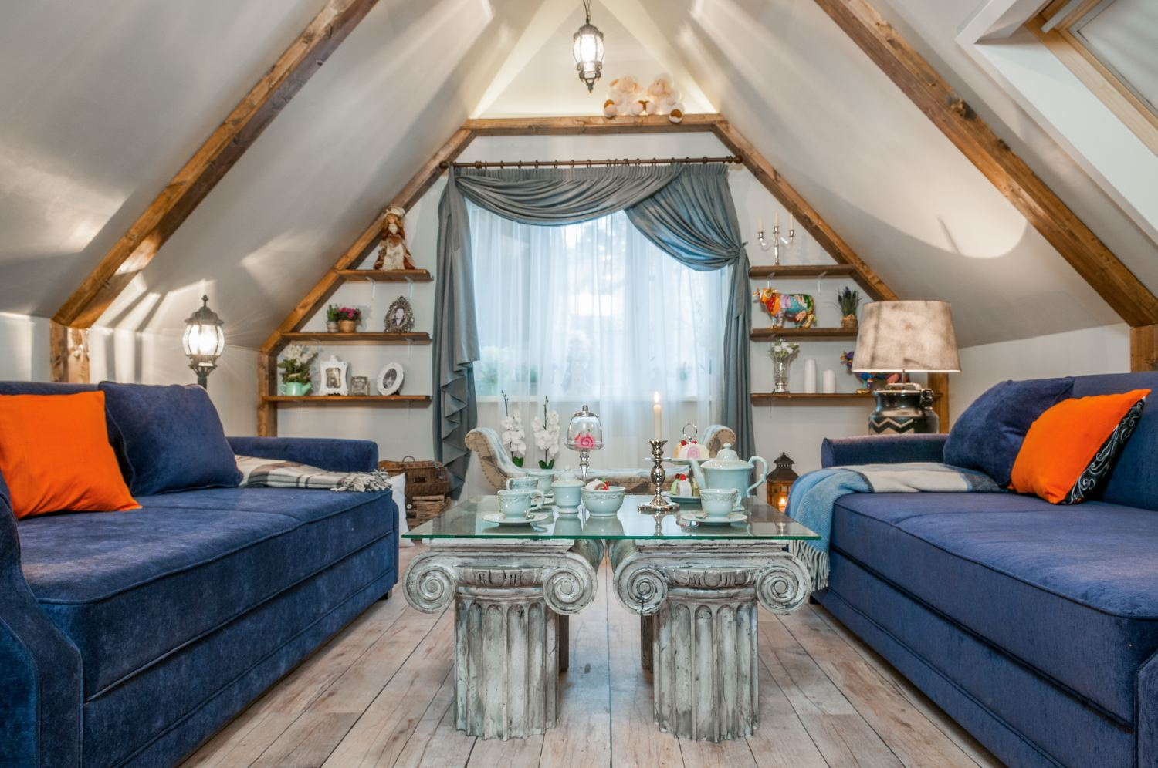

Светлый пол – это практично! Сверху пробка покрыта лаком горячего нанесения, который смело можно протирать влажной тряпкой или просто пылесосить.

Дизайнер Татьяна Живолупова ( http://art-kvartira.blogspot.nl/ )



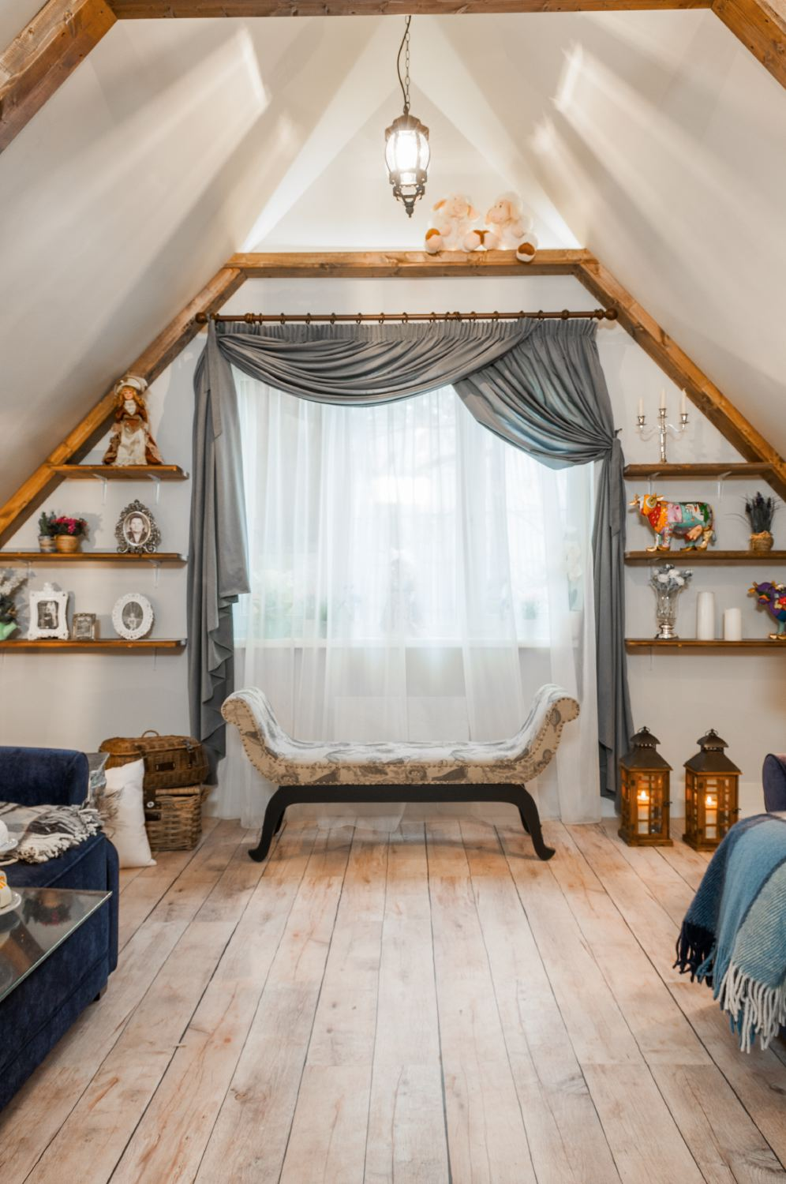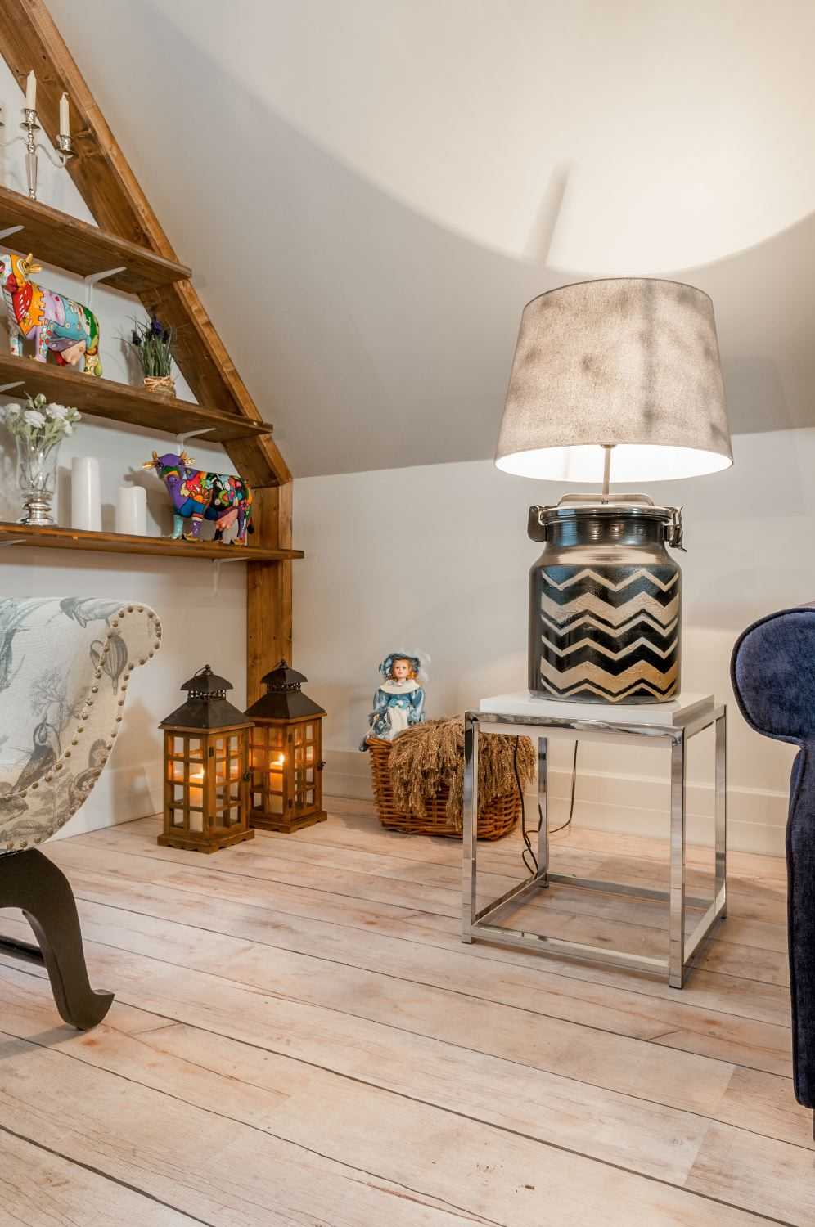
Продолжение пола на стене с дверью делает её совсем незаметной.
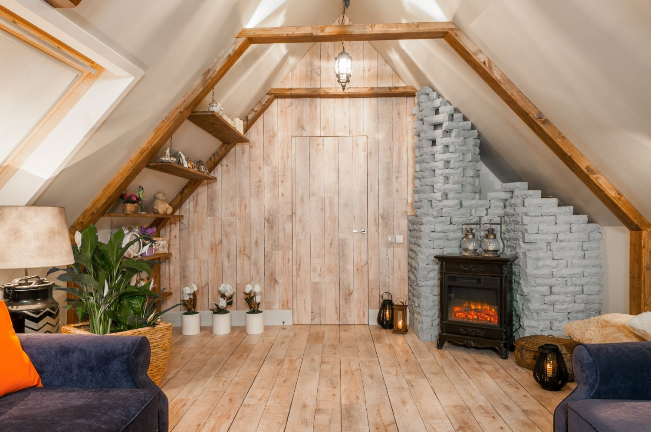

Направление укладки пола выбрано не случайно – именно так удалось плавно продолжить пол на стене, что делает помещение визуально больше.

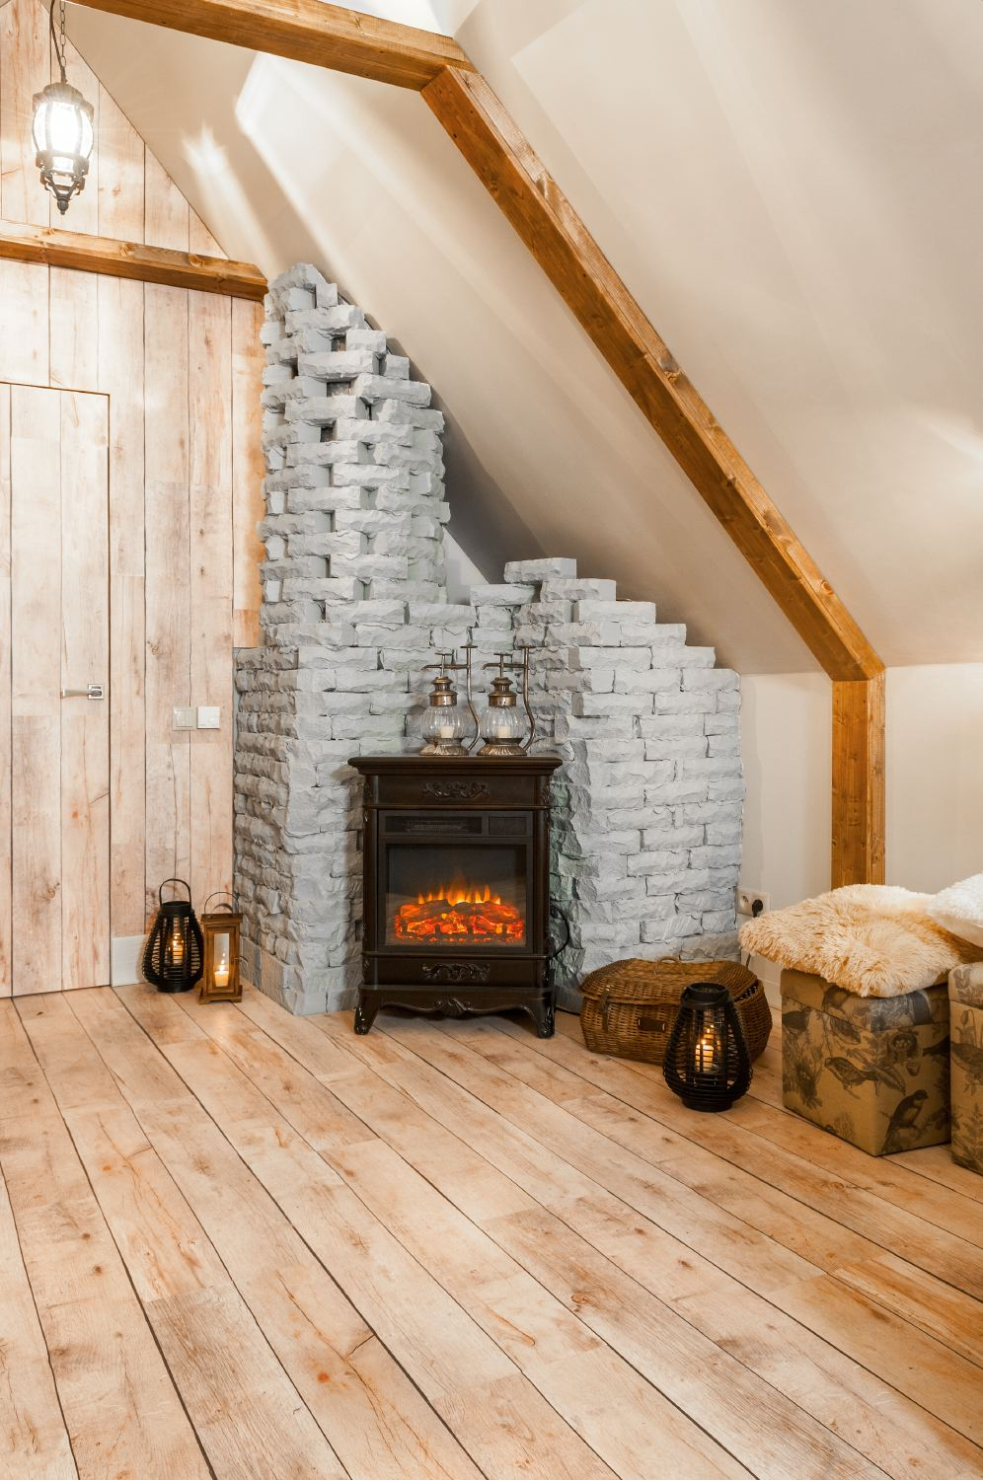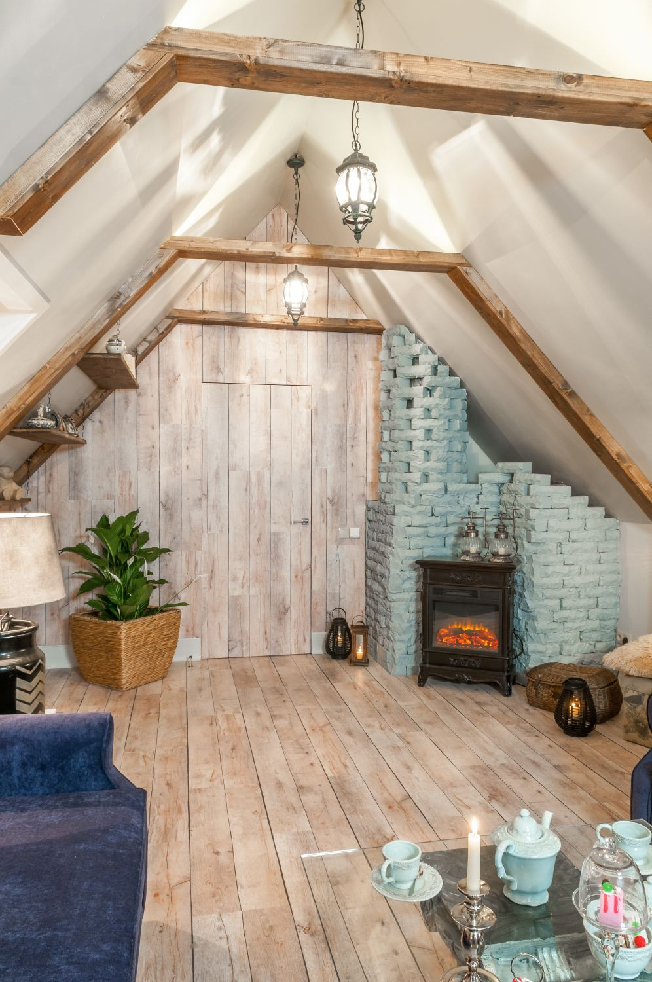

Состаренные доски на полу в этом проекте прекрасно сочетаются с предметами из натуральной лозы, светлыми предметами мебели и декором.

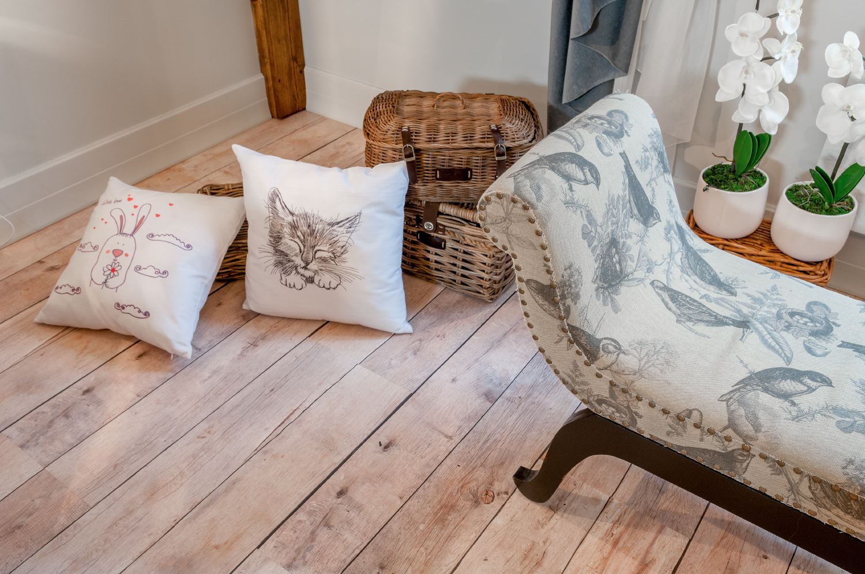

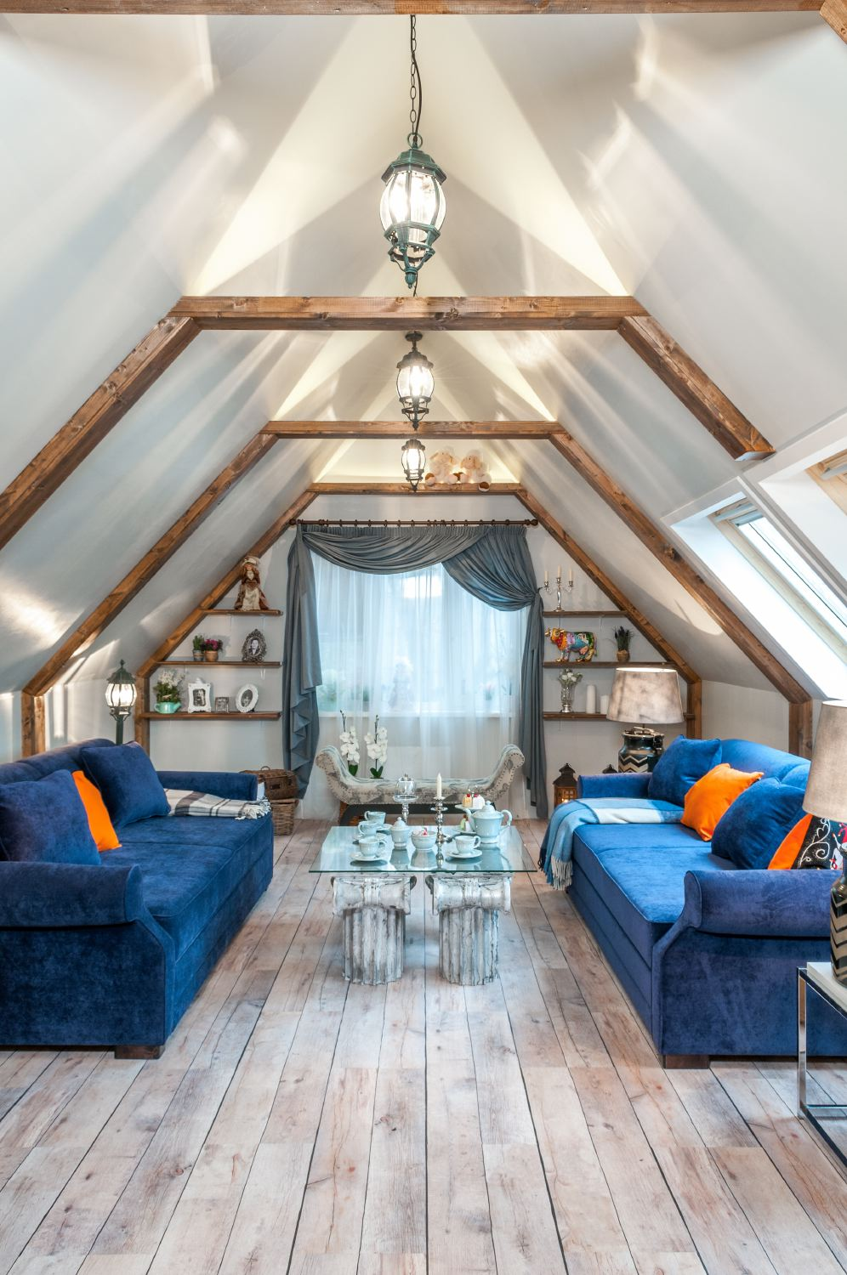

Гостиная получилась просторной, светлой, воздушной, уютной и очень тёплой.

Отзыв героев:
Рассказывает Зинаида Захаровна – хозяйка дачи:

Очень нравится пробковое покрытие, мягкое. Прошло полтора года и как будто только что постелили. Нет ни сколов, ни трещин, пол бесшумный, теплый.
Достаточно протереть влажной тряпкой и все чисто. Было зимой холодно, без отопления. И с полом ничего не произошло.

